**Анализ работы дополнительного образования**

**«СОШ-ДС № 11г. Назрань»**

**за 2021 - 2022 уч. год**

Предмет особого внимания в школе -  это выстроенная система дополнительного образования учащихся.

 С целью создания благоприятной среды для реализации творческого потенциала, усиления мотивации учебных целей, развития стремления к постоянному самообразованию и саморазвитию, повышения интеллектуально-познавательных интересов и в соответствии с интересами учащихся, возможностями педагогического коллектива и материальной базой школы в 2021-2022 учебном году функционировало -2 кружка.

- Физкультурно-спортивная: «Шахматы» (91 чел.),

- Художественно-эстетическая: «Бисероплетение» (60 чел.)

Занятости учащихся во внеурочное время по классам и школе в целом составляет 491 –человек.

Всего ДО охвачено 491 учащихся, что составляет 71, 6 % от общего количества.

Процент охвата учащихся, занимающихся дополнительным образованием, стабильно высокий. Это объясняется тем, что направленность кружков разнообразная.

В течение всего учебного года кружковцы активно принимали участие в конкурсах, выставках, соревнованиях на различном уровне, во многих из них учащиеся нашей школы стали победителями и призерами. 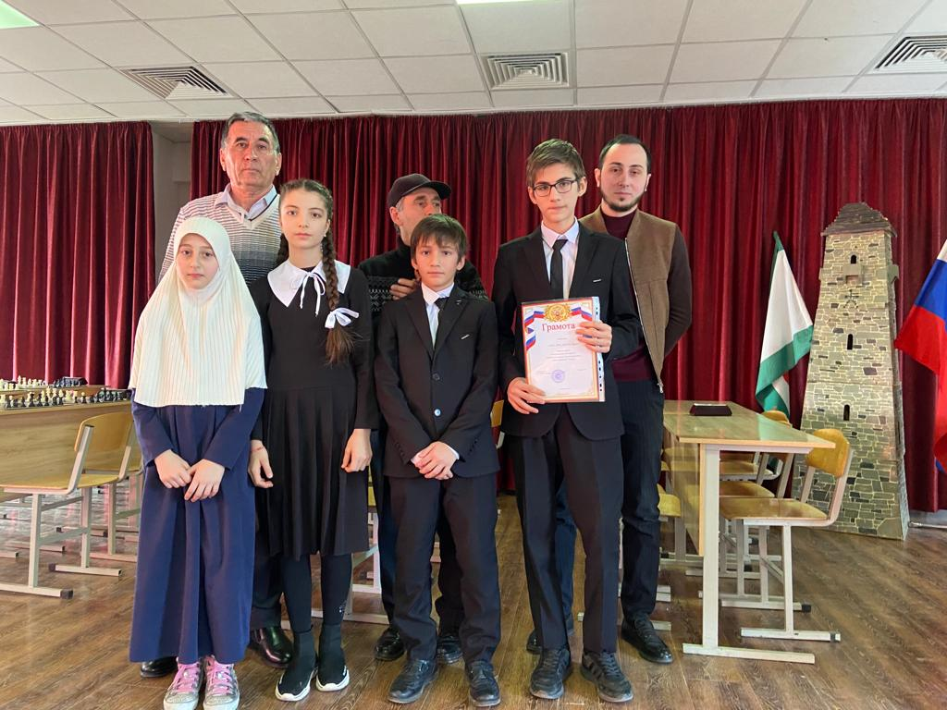

В муниципальном отборочном этапе Всероссийских соревнований по шахматам «Белая ладья» воспитанники кружка «Шахматы», заняли 2-место руководитель Барахоев Исраил Абукарович. 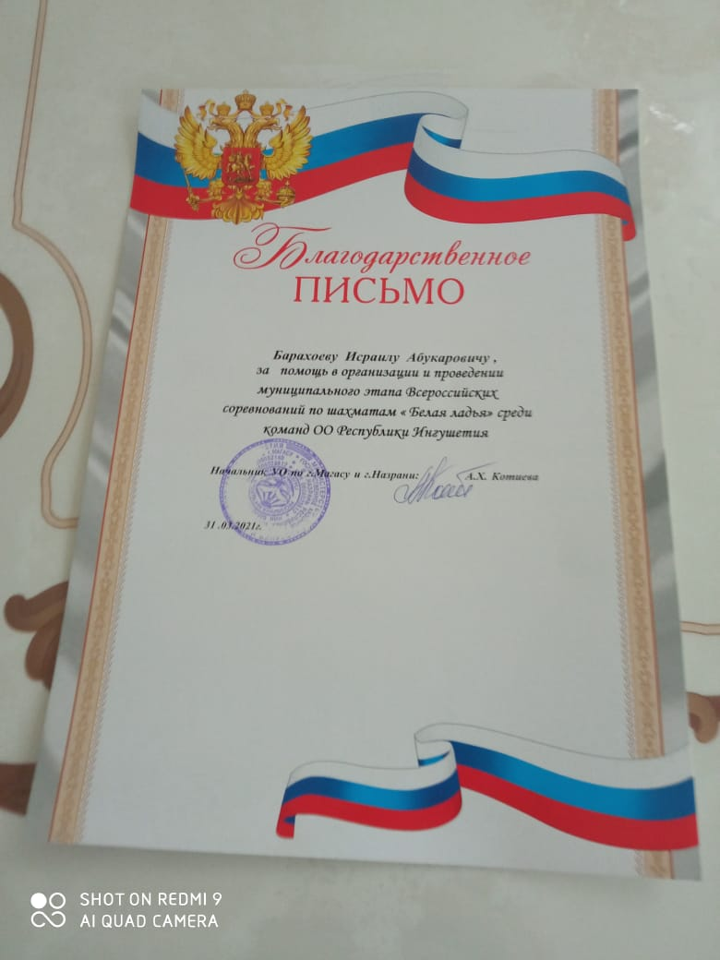

В муниципальном отборочном этапе Всероссийских соревнований по шахматам «Белая ладья», среди команд общеобразовательных организаций заняли 3-место. 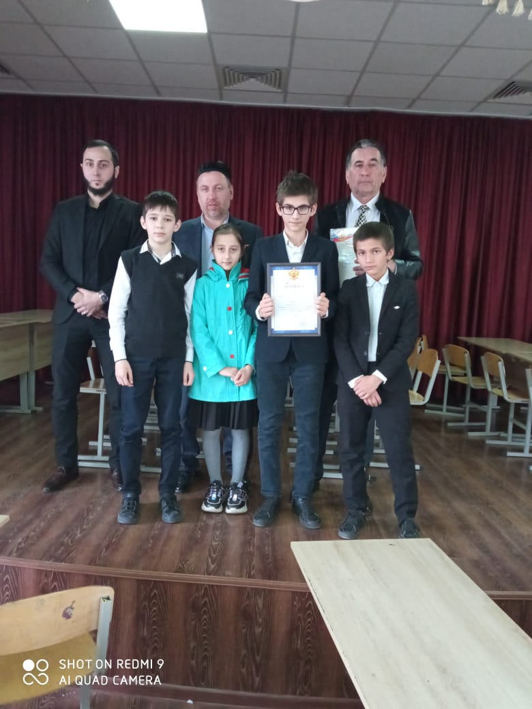

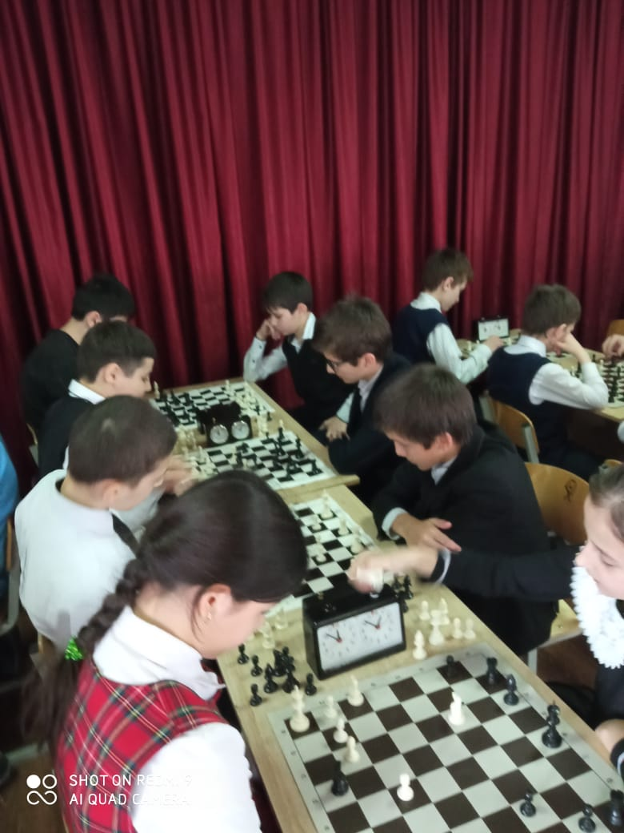

В муниципальный этап открытого чемпионата по шахматам «Королевский гамбит» среди учащихся г. Назрань, заняли 2-место.

«Бисероплетение» руководитель Албогачиева Аза Бительгиреевна.

Данный кружок в школе действует первый год .

Основная задача кружка– развивать и углублять трудовое и эстетическое воспитание учащихся через декоративно-прикладные виды творчества.

В течение учебного года учащиеся со 2 по 9 класс посещали занятия, группы формировались по году обучения.

На занятиях учащиеся занимались вышивкой бисером, нитками, лентами, бисероплетением, шитьем мягкой игрушки, нетрадиционной техникой рисунков.

В первом полугодии учащиеся 1 года обучения освоили один из видов ручного рукоделия вышивку бисером по контуру, очень быстро освоили метод пришивания бисера, умеют самостоятельно закреплять нить на изнаночной стороне.

Занятия проводились по расписанию, каждая группа 2 раза в неделю.

Учащиеся 2-4 классов освоили метод вышивки по схеме, научилась подбирать цвета бисера, усвоили переходы с квадрата на квадрат.

В течение учебного года работы учащихся принимали участие в конкурсах, которые проходили в школе.

Работа по бисероплетению, несмотря на определенную трудоемкость, кропотливость процесса выполнения привлекла детей своими результатами, в классе дети сделали выставку из своих работ.

  Работа в кружке была направлена на развитие творческих способностей у учащихся и интерес к работе, умение работать в коллективе, воспитание аккуратности, усидчивости, терпения, внимания.

В течение года руководителем объединения оказывается помощь, педагогам в оформлении различных мероприятий.

Перечисленные кружки пользуются у учащихся популярностью.

Главной отличительной чертой занятий являются настрой на работу, на конкретный результат, на получение новых знаний, а не просто на общение. В начале занятий преподавателем ставятся определенные обучающие цели, в конце занятий подводится итог.

Беседы с учителями-предметниками и классными руководителями позволяют сделать вывод, что ученики, занимающиеся в кружках более активны в общественной жизни, более коммуникабельны и лучше постигают основы многих наук.

Зам. директора по ВР                                Бузуртанова П.М.